Домашнее задание 14.Безопасность в Greenplum
Цель:
настроить Resource Queues и Resource Groups для разных типов запросов и протестировать производительность при изменении параметров памяти, затем создать пользователей и настроить роли с разными уровнями доступа, настроить шифрование данных на уровне таблиц.

Описание/Пошаговая инструкция выполнения домашнего задания:
- Настроить ресурсные группы пользователей (администраторы, технические пользователи, бизнес-пользователи)
- Создать пользователей на каждую группу. Определить метод аутентификации.
- На отдельной от Greenplum машине проверить доступ до БД через DBeaver/psql. Настроить политики доступа посредством конфигурационных файлов.

Создать пользователей на каждую группу. Определить метод аутентификации.

Созданы пользователи и роли, пользователям назначены роли.

create role admin_role login;
create role dev_role login;
create role business_user_role login;
CREATE ROLE bi_reader WITH LOGIN PASSWORD '12345';

ALTER ROLE admin_role SUPERUSER CREATEDB CREATEROLE INHERIT LOGIN REPLICATION;
create user admin_user;
create user dev_user;
create user business_user;

GRANT admin_role TO admin_user;
GRANT dev_role TO dev_user;
grant business_user_role to business_user;
grant business_user_role to bi_reader;

Настроить ресурсные группы пользователей (администраторы, технические пользователи, бизнес-пользователи)

Созданы ресурсные группы, ролям из предыдущего шага назначены ресурсные группы
/*
CONCURRENCY — максимальное количество транзакций, обрабатываемых в группе одновременно. Включает активные транзакции и транзакции в режиме ожидания.
CPU_RATE_LIMIT — зарезервированная доля ресурсов CPU на сегменте. Минимальное значение — 1, максимальное — 100.
MEMORY_LIMIT — зарезервированная доля оперативной памяти на сегменте. Минимальное значение — 0 (по умолчанию), максимальное — 100.
MEMORY_SHARED_QUOTA — доля зарезервированной памяти, которая может использоваться всеми транзакциями ресурсной группы по мере необходимости. По умолчанию — 80.
MEMORY_SPILL_RATIO — пороговая доля оперативной памяти, которую может занять один оператор транзакции. Если эта доля превышена, то для обто для обработки оператора создаются временные файлы на диске.
*/

CREATE RESOURCE GROUP businessgroup WITH (CONCURRENCY=15, CPU_RATE_LIMIT=10, MEMORY_LIMIT=20, MEMORY_SHARED_QUOTA=50, MEMORY_SPILL_RATIO=30)

CREATE RESOURCE GROUP devgroup WITH (CONCURRENCY=15, CPU_RATE_LIMIT=10, MEMORY_LIMIT=20, MEMORY_SHARED_QUOTA=50, MEMORY_SPILL_RATIO=30)

ALTER ROLE business_user_role RESOURCE group businessgroup

ALTER ROLE dev_role RESOURCE group devgroup

ALTER ROLE admin_role RESOURCE group admin_group

SELECT * FROM gp_toolkit.gp_workfile_usage_per_query;
SELECT * FROM gp_toolkit.gp_resgroup_config;

-- View resource group query status and CPU/memory usage
SELECT * FROM gp_toolkit.gp_resgroup_status;
--View resource group CPU/memory usage per host
SELECT * FROM gp_toolkit.gp_resgroup_status_per_host;
--View resource group CPU/memory usage for each segment
SELECT * FROM gp_toolkit.gp_resgroup_status_per_segment;
--View resource groups assigned to roles
SELECT rolname, rsgname FROM pg_roles, pg_resgroup
WHERE pg_roles.rolresgroup=pg_resgroup.oid;

На отдельной от Greenplum машине проверить доступ до БД через DBeaver/psql. Настроить политики доступа посредством конфигурационных файлов.

Была создана схема sandbox и две таблицы в ней sandbox.product_sdim, sandbox.product2_sdim. Права на схему и на выборку данных из таблицы sandbox.product_sdim были выданы роли business_user_role с пользователем bi_reader.

create schema sandbox;
GRANT USAGE ON schema sandbox to business_user_role;
GRANT SELECT ON ALL TABLES IN schema sandbox to business_user_role;

create table sandbox.product_sdim
(id int
, product_name varchar(100));

INSERT INTO sandbox.product_sdim (id, product_name)
select *, now()::text
from generate_series(2, 100) RETURNING *;

create table sandbox.product2_sdim
(id int
, product_name varchar(100));

INSERT INTO sandbox.product2_sdim (id, product_name)
select *, now()::text
from generate_series(2, 100) RETURNING *;

GRANT ALL ON sandbox.product_sdim TO business_user_role;

GRANT EXECUTE ON FUNCTION public.my_func(int4) TO business_user;

Для пользователя bi_reader были выполнены настройки в конфигурационном файле pg_hba.conf на мастере с методом аутентификации password

host all bi_reader samehost password
host all bi_reader 172.17.0.1/28 password
host all bi_reader 172.17.0.1/32 password
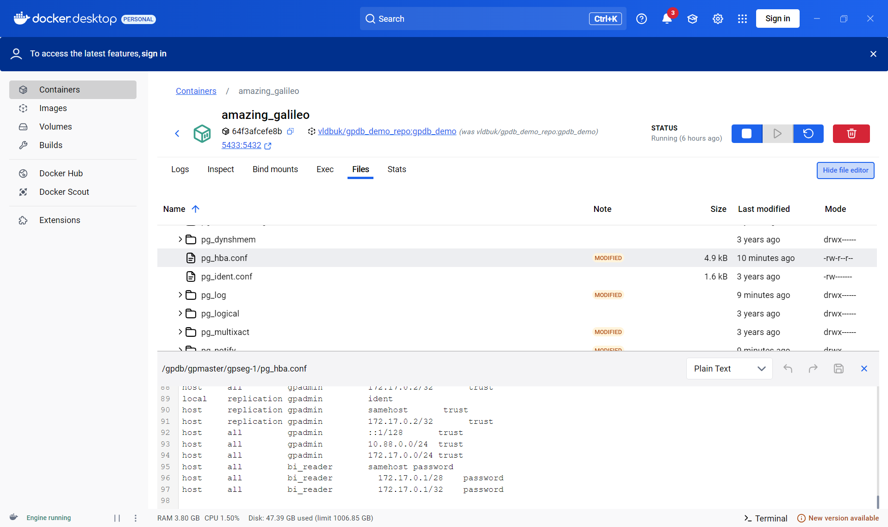

В Dbeaver создано подключение от bi_reader. Пользователю bi_reader была доступна только схема sandbox и возможность выборки только из таблицы product_sdim, права к которой были настроены на предыдущих шагах.
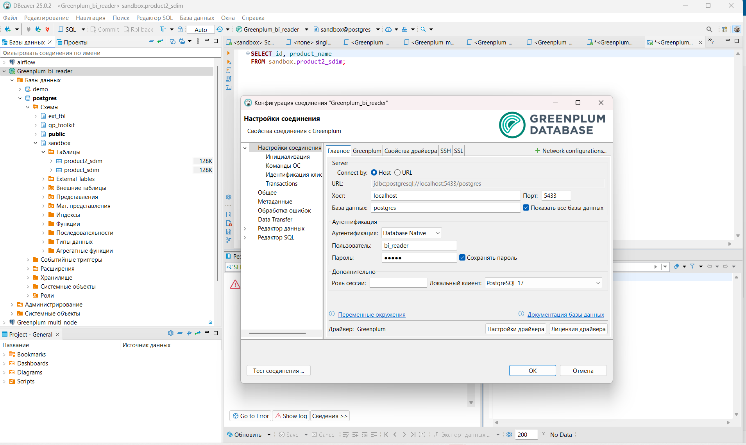
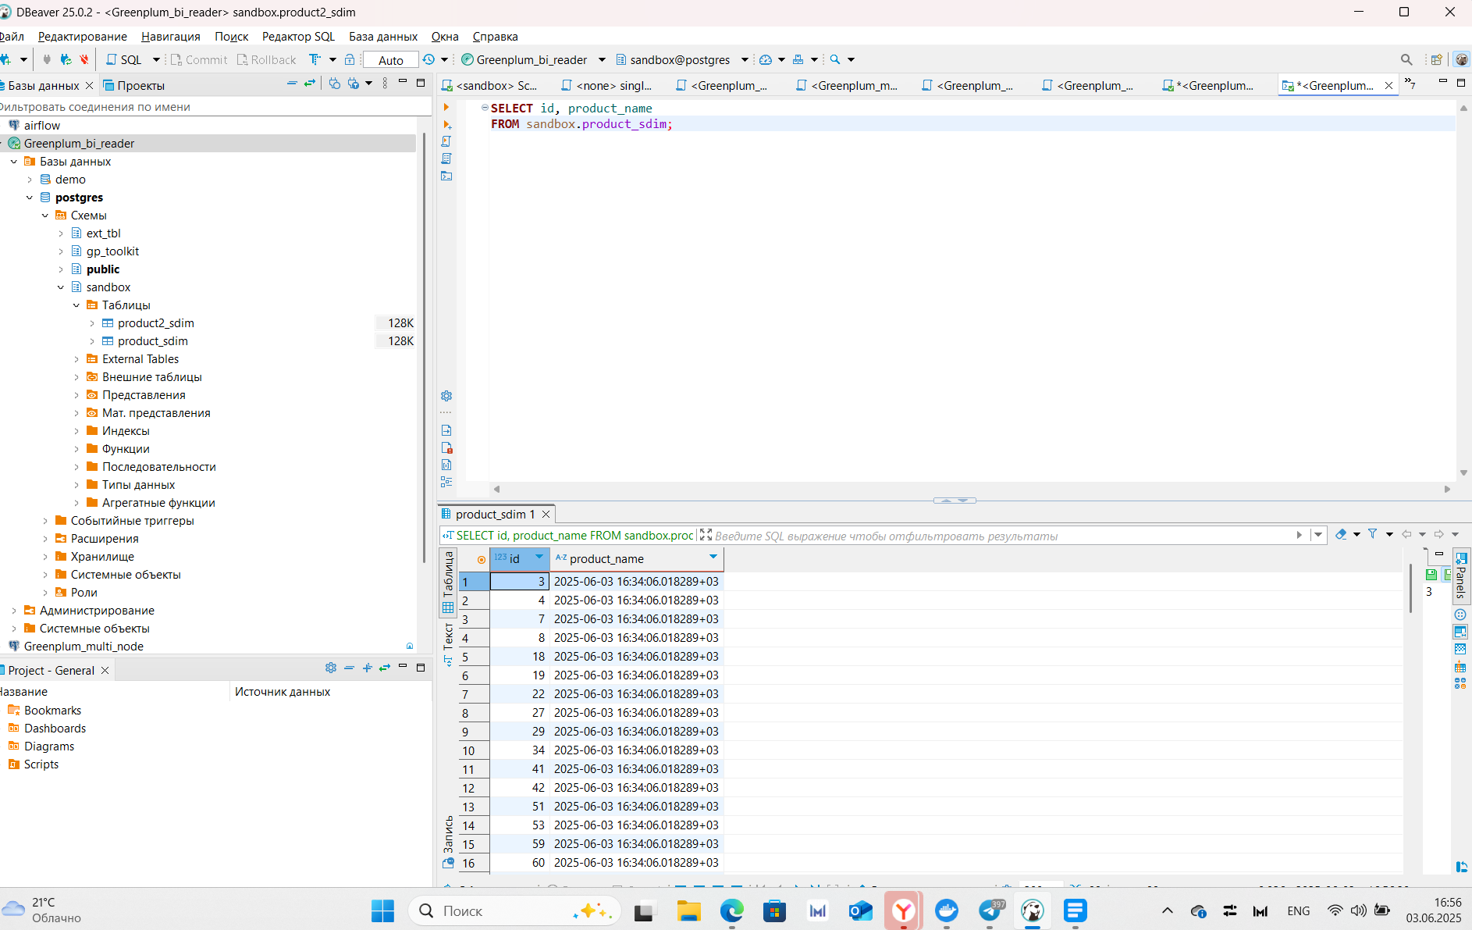

При попытке выборки данных из product2_sdim возникла ошибка.
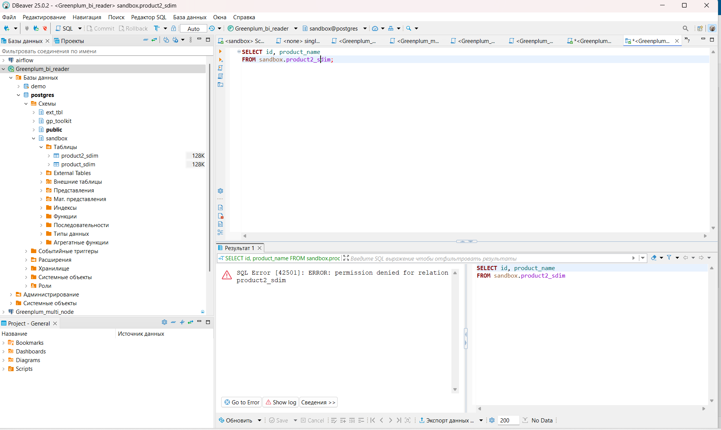
SQL Error [42501]: ERROR: permission denied for relation product2_sdim

